静安区2012学年第一学期高三年级教学质量检测
化 学 试 卷（一模）
（满分150分，时间120分钟） 201301
说明：1.请将正确答案写在答题卷上。写在试题卷上一律不给分。
2.本卷可能用到的元素相对原子质量H—1 Be—9 C—12 N—14 O—16 Na—23 Mg—24 Al—27 P—31 S—32 Cl—35.5 K—39 Ca—40 Fe—56 Cu—64 Br—80 Ag—108 I—127
第Ⅰ卷 (共66分)
一、选择题（共10分，每小题2分，只有一个正确选项。）
1．两位美国科学家因在G蛋白偶联受体方面（人体对光线、味道和气味的感知机理）的研究获得2012年诺贝尔化学奖，这表明该领域的研究已经深入到
A．生命体层面 B．器官层面 C．细胞层面 D．分子层面
2. 以下是一些元素原子的外围电子排布，其中属于主族元素的是
A．4f¹²6s² B. 3d⁶4s²
C. 4s²4p⁶ D. 5s²
3. 以下化石能源的加工所得产品不符合事实的是
A．石油分馏—丙炔
B. 石油裂解—乙烯
C. 煤焦油分馏—苯二酚
D. 天然气热分解—炭黑
4. 一定温度下，以下物质间的转化能实现的是
A．P和H₂：生成PH₃
B. Na₂O和O₂ ：生成Na₂O₂
C. FeO和Mn: 生成MnO₂
D. MnO₂与NaCl、浓H₃PO₄ ：生成Cl₂
5．气态SO₃分子中硫原子6个价电子均成键，3个S、O共价键键长都为153 pm，冷却为固体时形成聚合分子。则关于气态SO₃的叙述错误的是
A．是非极性分子
B. 分子呈平面正三角形
C．3个S、O键都是单键
D. 聚合时放出热量

二、选择题（共36分，每小题3分，只有一个正确选项）
6. 将NO₂通入足量的以下物质的饱和溶液中，肯定不产生气体的是
A．NaHCO₃ B. KHSO₃
C. NaOH D. FeCl₂
7. 用有阳离子交换膜（只允许阳离子通过）的立式隔膜电解槽电解食盐水时，下列叙述错误的是
A．石墨作阳极
B．铁作阴极
C．阴极上水的反应为2H₂O+2e → 2OH⁻+H₂↑
D．产品烧碱中混有NaClO杂质
8．实验室在适当温度下制备以下物质时生成的盐不符合事实的是
A．NaNO₃和浓硫酸制HNO₃：Na₂SO₄
B. CaF₂和硫酸制HF：CaSO₄
C. NaBr、乙醇和浓硫酸制C₂H₅Br：NaHSO₄
D. FeS和稀硫酸制H₂S：FeSO₄
9．H₂O₂是一种弱酸，也是广泛使用的绿色氧化剂，为储存和运输方便，常以H₂O₂·Na₂CO₃的形式存在。以下物质不会使H₂O₂·Na₂CO₃变质的是
A．盐酸 B．MnO₂ C．H₂S D．苯酚钠
10．某溶液中含有K⁺、NH₄⁺、F－、I－、HSO₃－，向其中加入少量Cl₂后，不可能出现的变化是[来源:学,科,网Z,X,X,K]
A．I－数目不变
B．F－数目减少
C．NH₄⁺数目增大
D．有S析出
11．将0.1mol CuSO₄、0.1mol CuSO₄·5H₂O固体分别溶于足量水时，前者放热6.6 kJ，后者吸热
1.1 kJ，则以下热化学方程式正确的是
A．CuSO₄(s) → CuSO₄(l) +66kJ
B．CuSO₄ (aq)+ 5H₂O(l) → CuSO₄·5H₂O (s)- 11 kJ
C．CuSO₄(s) → CuSO₄ (aq)+66 kJ
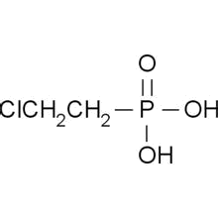
D．CuSO₄(s) + 5H₂O(l) → CuSO₄·5H₂O (s)-11kJ
12.乙烯利（即2-氯乙基膦酸，结构简式如右）常温下能与水反应生成盐酸和磷酸并放出乙烯，可用于实验室制乙烯。以下关于乙烯利的叙述错误的是
A．属烃的衍生物
B．在硝酸银溶液中产生磷酸银沉淀
C．增大水的pH有利于产生乙烯
D．可用作果实催熟剂
13．工业上或实验室提纯以下物质的方法不合理的是（括号内为杂质）
A．溴苯（溴）：加NaOH溶液，分液
B．MgCl₂溶液(Fe³⁺)：加MgO固体，过滤
C．乙酸（水）：加新制生石灰，蒸馏
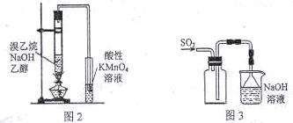
D．硬脂酸（油酸）：催化加氢
14．右图是验证溴乙烷发生了消去反应有乙烯生成的装置，以下叙述
错误的是
A．高锰酸钾溶液褪色，说明有乙烯生成
B．可竖直接水冷凝管，回流加热
C．应将高锰酸钾溶液换成溴水
D．可将乙醇换成1-丙醇
15．在含1 mol复盐NH₄Al(SO₄)₂的溶液中加入Ba(OH)₂溶液，若生成0.2 mol NH₃·H₂O ，则生成BaSO₄沉淀的物质的量为[来源:学。科。网]
A．0.2 mol B．1 mol
C．1.6 mol D．2 mol

16．某学习小组进行了以下性质实验，对实验现象的“解释或结论”可靠的是
选项 | 实验操作和现象 | 解释或结论
A | 将铝块放入热水中--没有气体产生 | 铝不与热水反应
B | K₂Cr₂O₇酸性溶液中加入H₂O₂--没有气体产生 | H₂O₂未被氧化
C | 苯酚悬浊液中加入碳酸钠溶液--溶液变澄清 | 苯酚给出质子（H＋）的能力大于HCO⁻₃
D | 将KClO₃粉末 、KClO₃和CuO混合粉末分别加热至同温度--后者产生气体更快 | CuO对KClO₃分解起了催化作用
17.光照AgNO₃，收集到aL气体（标准状况），反应中转移的电子数为b mol，则标准状况的气体摩尔体积Vm（L/ mol）可以表示为
A．$\frac{3a}{2b}$ B.$\frac{2b}{3a}$ C.$\frac{4a}{3b}$ D. $\frac{2a}{3b}$

三、选择题(本题共20分，每小题4分，每小题有一个或两个正确选项。只有一个正确选项的，多选不给分；有两个正确选项的，选对一个给2分，选错一个该小题不给分)
18．能证明Al₂O₃属离子晶体的是
A．熔融时能导电
B．可作耐火材料
C．受热难分解
D．能溶于NaOH溶液
19.下列各组溶液中，用括号内的试剂及物质间相互反应仍不能鉴别的是
A. Ba(OH)₂ KSCN Mg(NO₃)₂ (FeCl₃溶液）
B. NH₄Cl Na₂CO₃ NaCl (紫色石蕊溶液）
C. K₂CO₃ NaI CaCl₂ (AgNO₃溶液）
D. Na₂SO₄ NaOH NaCl (溴水）
20.常温时，下列各溶液中，微粒的物质的量浓度关系正确的是
A．pH=5的NaHSO₃溶液：
c(HSO₃⁻)＞c(H₂SO₃)＞c(SO₃²⁻)
B．pH=8的苯酚与苯酚钠混合溶液：
c(Na＋)＞c(C₆H₅O－)＞c(OH⁻)＞c(H＋)
C．pH=7 CH₃COONa与CH₃COOH的混合溶液：
c(Na＋)＝c(CH₃COO－)＋c(CH₃COOH)
D．0.1 mol/LNaHCO₃溶液：
c(OH－)＝c(H＋)+c(H₂CO₃) - c(CO₃^{2－})
21.从硫化物中提取单质锑（Sb）是先在高温下将硫化物转化为氧化物，再用碳还原：
①2Sb₂S₃ + 3O₂ + 6Fe → Sb₄O₆ + 6FeS ②Sb₄O₆ + 6C→4Sb + 6CO↑
关于反应①、②的说法正确的是
A．反应①②中的氧化剂分别是Sb₂S₃、Sb₄O₆
B．反应①中每生成3 mol FeS时，共转移6 mol电子
C．反应②说明高温下C的还原性比Sb强
D．每生成4mol Sb时，反应①与反应②中还原剂的物质的量之比为4∶3
22. Be元素的相对原子质量为9，Be(OH)₂呈两性，难溶于水。取等物质的量混合的NaOH和Na₂BeO₂粉末1.27g，加入含a molHCl的溶液中,充分反应后得到澄清溶液,则a可能为
A.0.01 B.0.015 C.0.02 D. 0.06

第Ⅱ卷 (共84分)
四、（本题共8分）
砷属氮族元素，雄黄（As₄S₄）和雌黄（As₂S₃）是含砷的重要矿物，它们分子中各原子最外层通过共价键都达到了8电子稳定结构，S元素都为-2价。
23. As元素位于元素周期表第 列；As的价电子排布式为 ；雄黄中除含有As-S键外，根据As的化合价分析，还含有 键。
24. As₄分子的空间构型为 ；As₂S₃分子中As-S键的数目为 ，未成键电子数
有 个。
25. 在As的下一周期、可作半导体材料的非金属是 （填写元素符号）；不能说明P元素非金属性比As强的是 （选填序号）。
a．P-H键键能大于As -H键键能 b. As₂O₃呈现两性 c. H₃PO₄酸性比H₃AsO₄强

五、（本题共8分）
Fe₃O₄用途广泛，是打印机、复印机墨粉的主要成分。
26．配平下列反应的化学方程式：

FeSO₄ + NaOH + O₂ → Fe₃O₄+ Na₂SO₄ + H₂O

27．以上反应中氧化剂是 ，被氧化元素是 ；若用NaClO代替O₂，每生成1 mol Fe₃O₄，参加反应的NaClO为 mol。
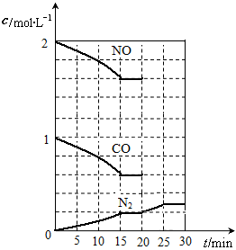
28. 工业绿矾中FeSO₄的质量分数为52.5%，在生产Fe₃O₄的过程中，若工业绿矾的投料速率是12.16 kg/h，为使产品较纯，鼓入空气的速率应为 m³/h（设反应在标准状态下进行，空气中O₂体积分数为20%；保留2位小数）。

六、（本题共8分）
在铂-铑“三效”催化剂作用下，以下反应可以将汽车尾气中2种有
害气体转变成无害气体：
2NO(g)+2CO(g)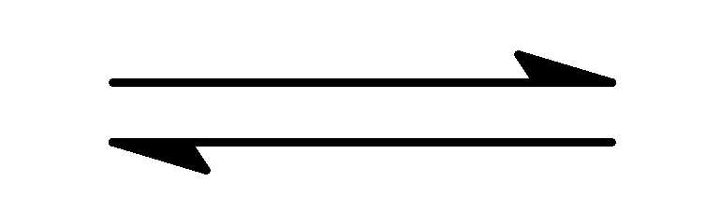N₂(g)+2CO₂(g)+Q(Q＞0)。
29. 该反应的化学平衡常数表达式为 ；20min时，若改变反应条件，导致N₂浓度发生如图所示的变化，则改变的条件可能是 （选填编号）。
①加入催化剂 ②降低温度 [来源:学#科#网Z#X#X#K]
③缩小容器体积 ④增加CO₂的量
30. 铂-铑“三效”催化剂还可帮助将汽车尾气中的烃类转变成无害气体，
生成的无害气体是 。
31有文献报道，在铂-铑“三效”催化剂作用下，280℃时，NOx“转化率”达到90%，这是否指铂-铑“三效”催化剂能移动化学平衡？试作出分析 。
32．等物质的量的NO和CO气体反应时，若NO的转化率为90%，所得混合气体的平均相对分子质量为 （保留2位小数）。

七、（本题共12分）
某实验小组利用如下装置(部分固定装置略)制备氮化钙(Ca₃N₂，易与水反应)，并测定其化学式。
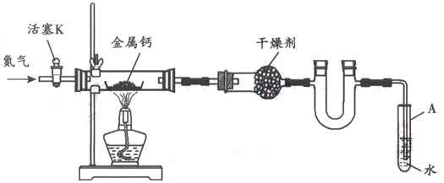
33．连接好实验装置，检查装置的气密性，方法是________________________________；反应过程中末端导管插入试管A的水中，目的是 ________________ 。
34．制备氮化钙的操作步骤是：
①打开活塞K并通入N₂； ②点燃酒精灯，进行反应；
③反应结束后，先熄灭酒精灯，待 ________________________，停止通N₂并关闭活塞K；
④拆除装置，取出产物。
35．数据记录如下：
空石英管质量 m₀ /g | 石英管与钙的质量 m₁ /g | 石英管与产物的质量 m₂ /g
14.800 | 15.080 | 15.150

通过以上数据求算化学式Ca_{x}N₂, x= 。
36．上述实验产生误差的原因可能是 （选填编号）。
①N₂通入不足，反应器中有O₂ ②钙与N₂未充分反应 ③产物与空气接触
请提出提高该实验准确度的方法（答一点即可） 。

八、（本题共12分）
海水中含有Na⁺、Cl⁻，还含Ca²⁺、Mg²⁺、SO₄²⁻、Br⁻等离子；海藻富含碘。
37. 将海水嗮盐得到的粗盐溶解、过滤，可除去不溶性杂质；再将滤液蒸发、 、洗涤、干燥，可得到精盐。有关滤液“蒸发”的叙述正确的是________（选填序号）。
a. 蒸发的目的是得到热饱和溶液
b. 蒸发的目的是析出NaCl晶体
c. 应用余热蒸干溶液
d. 应蒸发至有较多晶体析出时为止
38．将制精盐的余液浓缩，加入MnO₂和浓硫酸，加热，溶液中NaBr转化为Br₂，反应的化学方程式为 ；进行此步转化前要分析余液中Br⁻的含量，以确定加入MnO₂和浓硫酸的量，这是为了避免生成 ；要将水溶液中的Br₂提取出来还要进行的操作是：加有机溶剂萃取后分液、 。
39．食盐水电解前要除去Ca²⁺、Mg²⁺、SO₄²⁻离子，加入试剂的顺序可以是________（选填序号）。
a.NaOH、BaCl₂、Na₂CO₃、HCl
b. BaCl₂、Na₂CO₃、NaOH、HCl
c. Na₂CO₃、BaCl₂、NaOH、HCl
试分析Br⁻的存在是否会影响电解产品的质量，说明理由 。
40. 海藻通过一系列步骤提碘时，分散在1体积四氯化碳中的I₂是分散在1体积水中I₂的85倍。若200mL水中溶有40 mgI₂，加入20mL四氯化碳，萃取分液后留在水中的碘约为 mg(保留2位小数)。

九、（本题共8分）
丁苯橡胶可以煤炭为主要原料来制得：
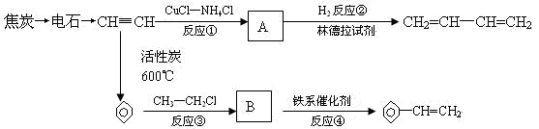
1，3—丁二烯与苯乙烯一定条件下可加聚生成丁苯橡胶；林德拉试剂是部分中毒的催化剂。
41．煤可通过 的方法制得焦炭。

42. A的结构简式为 ；
反应④的反应类型为 。

43. 写出反应③的化学方程式 。
44.反应②中不用Ni而用林德拉试剂催化加氢，理由是 。
45. 苯乙烯有多种同分异构体，写出两种只含一种化学环境氢原子的同分异构体的结构简

式 、 。

十、（本题共12分）
丙二酸二乙酯[CH₂(COOC₂H₅)₂]分子中受相邻2个羰基影响的—CH₂—基团中的H原子易被RX、RCOX中R—、RCO—取代。丙二酸二乙酯是合成取代乙酸的重要原料。
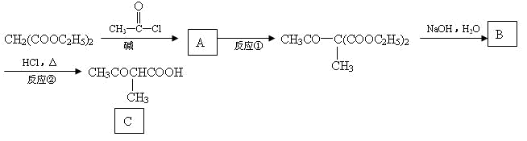
46．写出反应类型。反应① ；反应② 。

47．写出结构简式。
A ；

B 。
48．C的同分异构体中，有一类广泛存在于各类水果中，指出这类物质的2个物理性质 、 。
49．写出两种C的只含3种不同化学环境氢原子的同分异构体的结构简式。

、 。

50．写出反应①的化学方程式 。
51．有以下合成：

D的结构简式为 。

十一、（本题共16分）
铜及其化合物用途广泛。
52．某黄铜矿（CuFeS₂）的精矿中Cu元素的质量分数为16 %，则CuFeS₂的质量分数为 %（杂质不含铜）。
53．将amol CuCl₂•2H₂O和b molCuO在封闭管中加热至270℃，恰好生成CuCl₂•3Cu(OH)₂和HCl，
则a：b= 。
54．取铁和铜的混合粉末13.2g，加入100mL 4mol/L的FeCl₃溶液中，充分反应后剩余固体2.0g，则混合粉末中Fe的质量为 g。
55. 将16gCuSO₄加热至800℃，得到Cu₂O固体和SO₂、SO₃、O₂的混合气体，该混合气体的平均摩尔质量为 g/mol(保留2位小数)。
56．CuCl₂能与NaCl生成“配盐”，配盐是强电解质，能完全电离出Na⁺和“配阴离子”， 配阴离子的电离则可忽略。为确定配阴离子的组成，每次取200mL5mol/L的CuCl₂溶液，向其中加入NaCl固体，每次实验均充分反应，实验记录如下：
实验次数 | 加入NaCl的物质的量（mol） | 测得溶液中Cl⁻物质的量（mol） | 测得溶液中Cu²⁺物质的量（mol）
1 | 0.4 | 0 | 0.2
2 | 1 | 0 | 0
3 | 1.2 | 0 | 0
4 | 2 | 0 | 0
5 | 2.4 | 0.4 | 0
6 | 3 | 1 | 0
试确定上述反应中生成的配阴离子的化学式：

静安区2012学年第一学期高三年级教学质量检测
化学参考答案和评分标准
一、选择题（共10分，每小题2分，只有一个正确选项。）201301
题号 | 1 | 2 | 3 | 4 | 5
答案 | D | D | A | B | C
二、选择题（共36分，每小题3分，只有一个正确选项）
题号 | 6 | 7 | 8 | 9 | 10 | 11 | 12 | 13 | 14 | 15 | 16 | 17
答案 | C | D | A | D | D | C | B | C | A | C | B | C
三、选择题(本题共20分，每小题4分，每小题有一个或两个正确选项。只有一个正确选项的，多选不给分：有两个正确选项的，选对一个给2分，选错一个该小题不给分。)
题号 | 18 | 19 | 20 | 21 | 22
答案 | A | CD | BD | BC | AD

第Ⅱ卷 (共84分)
四、（本题共8分）
23.15（1分）；4s²4p³（1分）；As-A_{S}（1分）
24. 正四面体（1分）；6（1分）；16（1分）.
25.Te; b. （2分）
五、（本题共8分）
26. 6，12，1→2，6，6（2分）
27. O₂（1分），+2价Fe（1分）；1. （2分）
28. 0.78（2分）。
六、（本题共8分）
29. 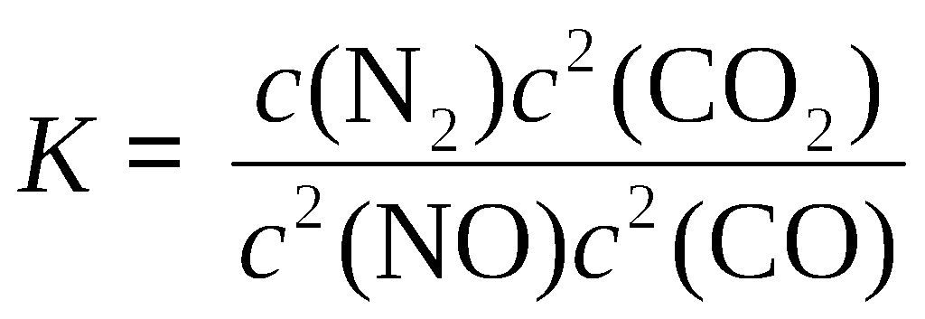 （2分） ②（1分）
30.CO₂和H₂O（2分）
31.不是（1分） ；是指催化效率高，NOx转化速率快，排放少（1分）。
32. 37.42（1分）
七、（本题共12分）
33.关闭活塞K，微热反应管，试管A中有气泡冒出，停止加热，冷却后若末端导管中水柱上升且高度保持不变，说明气密性良好（2分）；防止反应过程中空气进入反应管；便于观察N₂流速（2分）。
34.反应管冷却至室温（1分）
35. 2.8 （3分）
36. ①③（2分）；进行恒重操作、进行平行实验、严格和规范操作（合理即可；2分）
八、（本题共12分）
37. 过滤（1分）；b. d. （2分）
38. 2NaBr+ MnO₂+3H₂SO₄—△→2NaHSO₄+ MnSO₄+ Br₂+ 2H₂O（2分.生成Na₂SO₄也对 ）；氯气（1分）；水浴蒸馏（1分，未写水浴不扣分）。
39. a b. （2分）不会，Br₂是液态，不会影响氯气的质量，Br⁻量少，在固态产品结晶分离时也不会析出（1分，合理即可）。
40. 4.21. （2分）

九、（本题共8分）
41. 干馏（1分）
42. CH₂=CH—C≡CH（1分）；氧化反应（写消去反应不扣分；1分）。
43.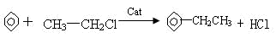（2分）
44. 碳碳叁键只加成至碳碳双键（1分）
45. 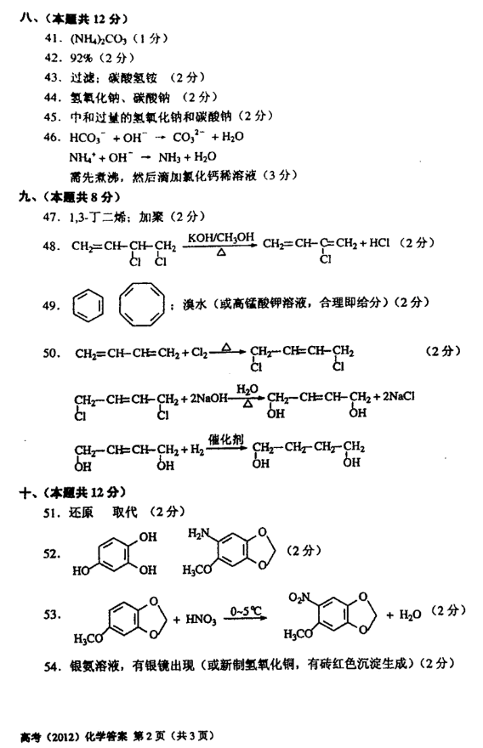（1分）；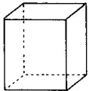（1分）
十、（本题共12分）
46．取代反应；取代反应。（2分）
47．CH₃COCH(COOC₂H₅)₂ 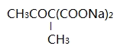或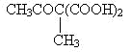（2分）
48．有水果香味，难溶于水（或比水轻，合理即可）（2分）
49．CH₃CO—CHOH—COCH₃ ；CH₃COCH₂COOCH₃（合理即可）（2分）
50．（2分）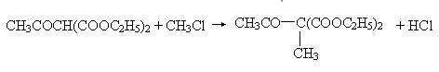
51．Cl CH₂ CH₂ CH₂ CH₂Cl（合理即可）（2分）
十一、（本题共16分）
52. 46（3分）；
53. 1：1（3分）；[来源:学。科。网]
54. ≥11.2（3分，答等于11.2给2分）；
55. 50.29—70.40（3分）；
56. CuCl₃⁻（2分）；
CuCl₄²⁻（2分）.

